Министерство науки и высшего образования Российской Федерации

Пензенский государственный университет

Кафедра «Вычислительная техника»

**ОТЧЕТ**

по лабораторной работе №2

по курсу «Программирование»

на тему «Функции ввода-вывода»

**Вариант 10**

Выполнили:

студенты группы 24ВВВ3

Плотников И.А.

Агапов И.А.

Виноградов Б.С.

Приняли:

к.т.н., доцент Юрова О.В.

к.т.н., доцент Федюнин Р.Н.

Пенза 2024

***Цель работы*** - изучение функций ввода-вывода и получение навыков организации простейшего ввода - вывода данных.

### Лабораторное задание:

**Вариант 10**.

’J’; ’Меня зовут <фамилия и имя>’; 573, -942; 358.904, -357.986; 468.

Выполнить ввод и вывод данных различных типов:

-ввод символа и его вывод в символьном виде и в виде кода (формат %с);

-ввод строки символов (длина не менее 15 символов, строка должна состоять минимально из 2-х слов), определение её длины и вывод строки символов с указанием ее длины (формат %s);

-ввод двух целых десятичных чисел (положительного и отрицательного) и их вывод в десятичном (формат %d) и шестнадцатеричном (формат %x) виде с использованием специального коэффициента длины выводимого числа и без коэффициента (вывод с левой позиции поля заданной ширины, вывод с заданной минимальной шириной поля, вывод со смещением числа вправо);

-ввод двух чисел с плавающей точкой (положительного и отрицательного) и их вывод в десятичной (формат %f) и экспоненциальной (формат %e) формах с заданной точностью (не менее трех знаков после десятичной точки);

-ввод целого беззнакового числа и его вывод в виде десятичного целого без знака (формат %u), восьмеричного целого без знака (формат %o), шестнадцатеричного целого без знака (формат %x).

**Описание решения:**

При вводе символьной переменной использовалась функция ***fgets() и putchar()***. Для ввода строки применялась функция ***printf*()*.***Числовые значения переменных вводятся с клавиатуры с помощью функции ***scanf_s*()**.

Результат выводится на экран с использованием библиотечной функции ***printf****().*

**Листинг программы:**

#define _CRT_NONSTDC_NO_WARNINGS

#define _CRT_SECURE_NO_WARNINGS

#include <stdio.h>

#include <string.h>

#include <windows.h>

int main() {

system("chcp 1251");

char a; // буква

char b[34];//имя и фамилия

int c; // целое положительное десятичное число

int d; // целое отрицательное десятичное число

float e;// положительное число

float f;// отрицательное число

int g; // целое число

printf("Введите букву : ");

scanf_s("%c", &a);

putchar(a);

putchar('\n');

printf("%d\n", a);

getchar();

getchar();

printf("Введите фамилию и имя : ");

fgets(b, sizeof(b), stdin);

printf("Меня зовут %s\n", b);

int length = strlen(b);

printf("Длина строки : %d\n", length);

printf("Введите целое положительное десятичное число : ");

scanf_s("%d", &c);

printf("%-d\n", c);

printf("%-x\n", c);

printf("%3d\n", c);

printf("%3x\n", c);

printf("%20d\n", c);

printf("%20x\n", c);

printf("Введите целое отрицательное десятичное число : ");

scanf_s("%d", &d);

printf("%-d\n", d);

printf("%-x\n", d);

printf("%4d\n", d);

printf("%4x\n", d);

printf("%20d\n", d);

printf("%20x\n", d);

printf("Введите положительное число : ");

scanf_s("%f", &e);

printf("%.3f\n", e);

printf("%.3e\n", e);

printf("Введите отрицательное число : ");

scanf_s("%f", &f);

printf("%.3f\n", f);

printf("%.3e\n", f);

printf("Введите целое число : ");

scanf_s("%d", &g);

printf("%u\n", g);

printf("%o\n", g);

printf("%x\n", g);

return 0;

}

**Схема программы**

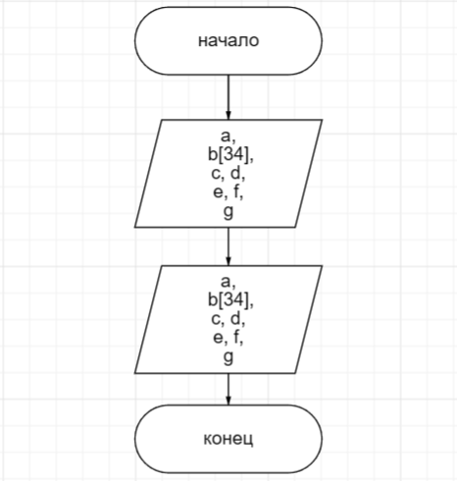

Рисунок 1 – Схема программы

**Результаты работы программы**

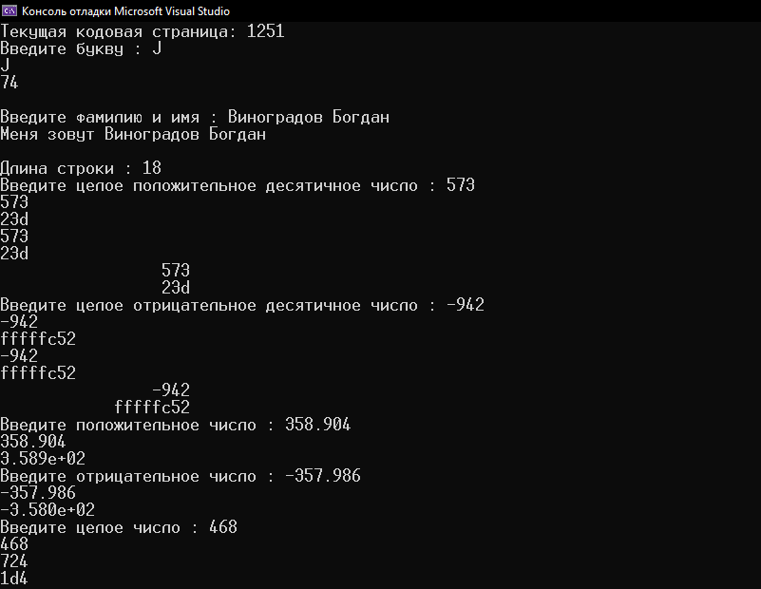

Рисунок 2 – Результаты работы программы при вводимом значении 4

**Трассировка программы**

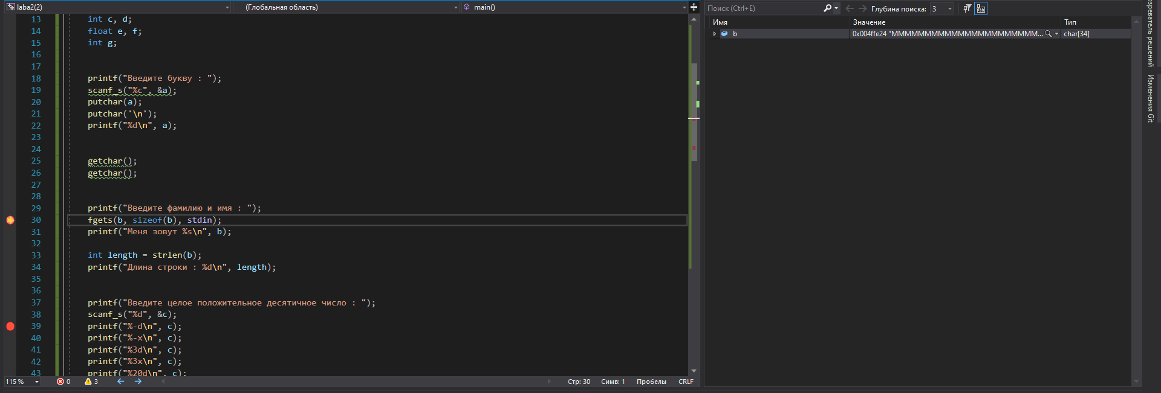

Рисунок 3 – Первая точка останова: ввод строки

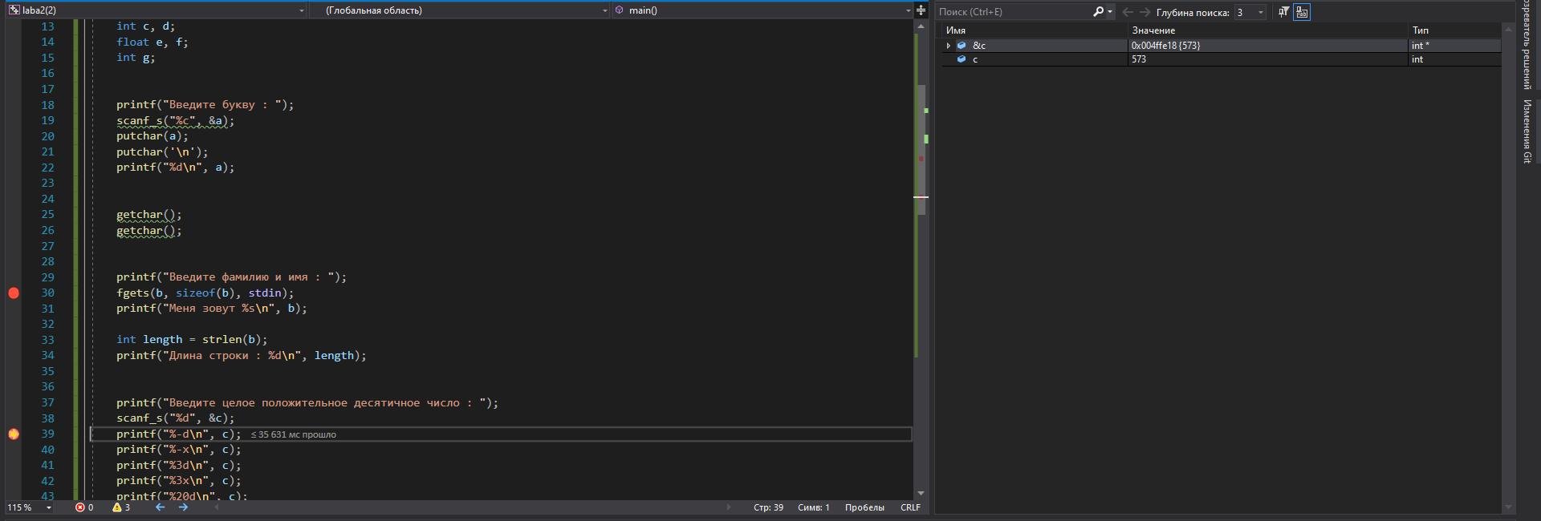

Рисунок 4 – Вторая точка останова: вывод целых чисел с левой позиции поля заданной ширины

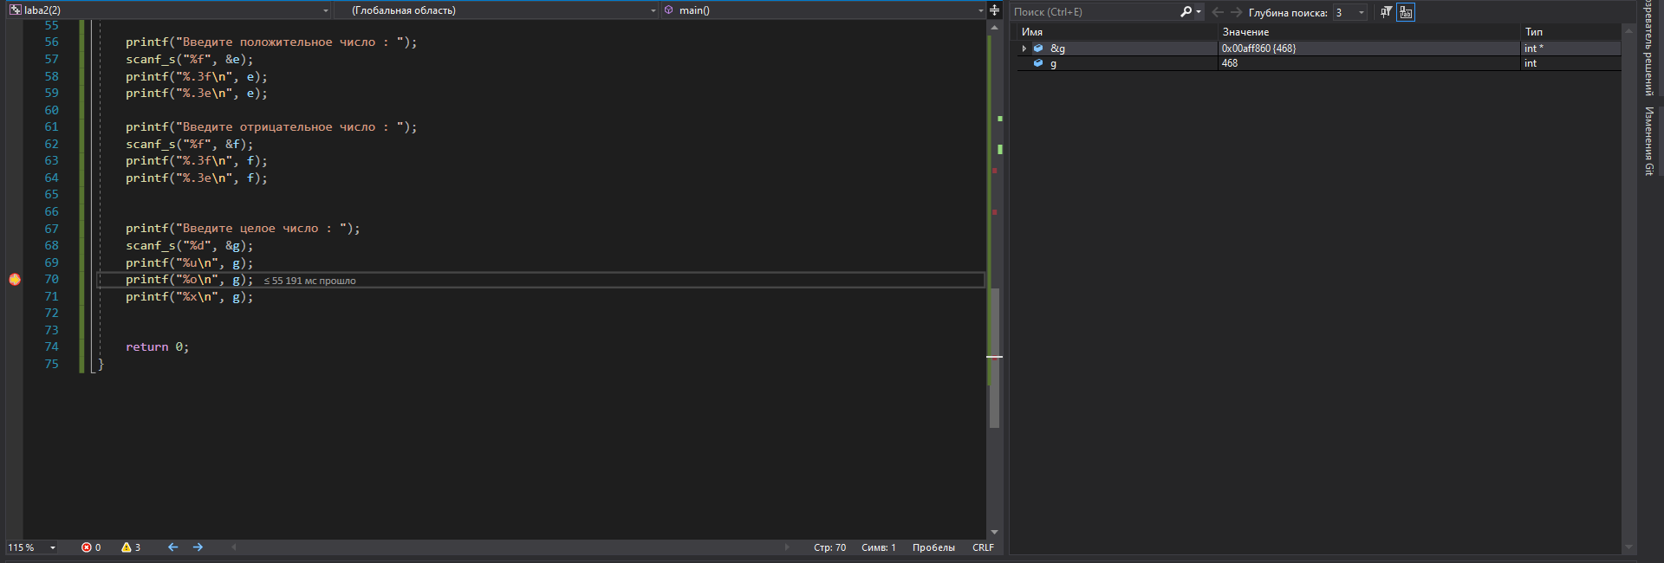

Рисунок 5 – Третья точка останова: вывод целого беззнакового числа в восьмеричном формате

**Вывод:** изучили функций ввода-вывода и получили навыки организации простейшего ввода-вывода данных. В ходе работы были использованы такие библиотечные функции как: ***putchar(),*** ***getchar*()**, ***fgets*()*,*** ***scanf_s*()**, ***printf****().*

Результаты работы программы совпали с ожидаемыми.